实验报告
学院（系）名称：计算机科学与工程学院
姓名 |  | 韩金泷 |  | 学号 | 20175228 |  | 专业 | 计算机科学与技术
班级 |  | 计算机二班 |  | 实验  项目 | 实验一：Web服务器的配置
课程名称 |  |  |  | 网络综合设计 |  |  | 课程  代码 | 0682033
实验时间 |  |  |  | 2020年5月29日 |  |  | 实验  地点 | Tomcat8.0
考核标 准 | 实验准备（实验目的/工具熟悉情况）10分 |  | 实验过程（实验方案可行性及步骤完整性）40分 | 实验报告(实验内容丰富度与格式清晰度) 30分 |  | 实验结果（结论正确性以及分析合理性）20分 | 成绩
 |  |  |  |  |  |  | 教师签字：
考核内容 | 评价实验目的是否明确，实验工具是否清晰了解以及熟悉情况 |  | ○可行，完整  ○可行，不完整  ○不可行，不完整 | ○丰富，清晰  ○较丰富，较清晰  ○丰富，不清晰  ○不丰富，不清晰 |  | ○结论正确，分析合理  ○结论正确，分析不充分  ○结论不正确，分析不合理
1.实验目的
1）掌握IIS 服务器的安装与配置；掌握Apache 的安装与配置；掌握Tomcat 的安装与配置；了解WAMP 或LAMP 的安装与配置。
2）掌握利用终端配置路由器时的连接方法和参数设置；掌握路由器的常见模式及其转换命令；掌握配置路由器的步骤和方法；掌握检查路由器配置和状态的命令；掌握路由器配置文件管理方法；掌握静态路由和动态路由的原理和配置方法。
3）掌握VRRP 的原理、作用和配置方法；掌握DHCP 的原理、作用和配置方法；掌握Vlan的概念和配置方法；掌握Trunk，线路备份、负载均衡的概念；掌握中小规模企业网络的规划和配置方法。

2.实验工具
装有Win7的个人电脑；LITO模拟器；H3C 模拟器等。

3.实验要求
1）在自己的电脑上安装虚拟机，选择一种服务器进行安装与配置，记录详细配置过程和展示实验结果。
2）使用模拟器进行路由器的配置，记录配置过程和结果的路由表，进行连通性测试。
3）按照示例拓扑图，在模拟器中搭建相应的拓扑。配置路由器和交换机上的各个接口地址和相应的VLAN；在路由器上配置DHCP服务器；配置VRRP、RSTP、DHCP relay、VLAN、链路聚合等；并能对所配置的结果进行详细测试。写出完整的配置和测试过程。
【实验过程记录（实验步骤、测试用例、测试结果、实验分析及心得体会等）】

实验一：Web服务器的配置
1.去阿帕奇官网下载apache-tomcat-8.0.37并安装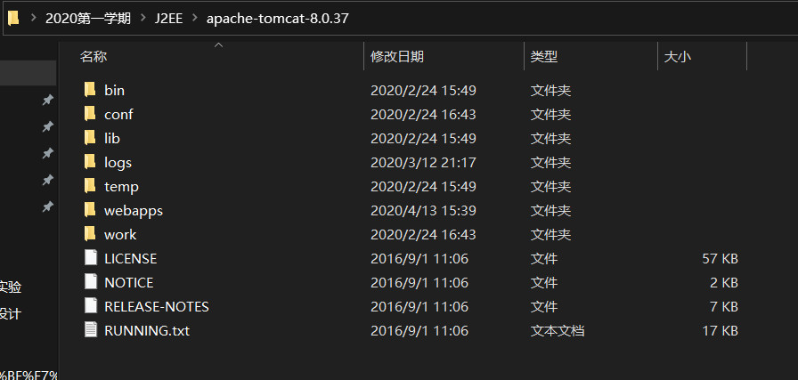
2.配置并打开tomcat服务器
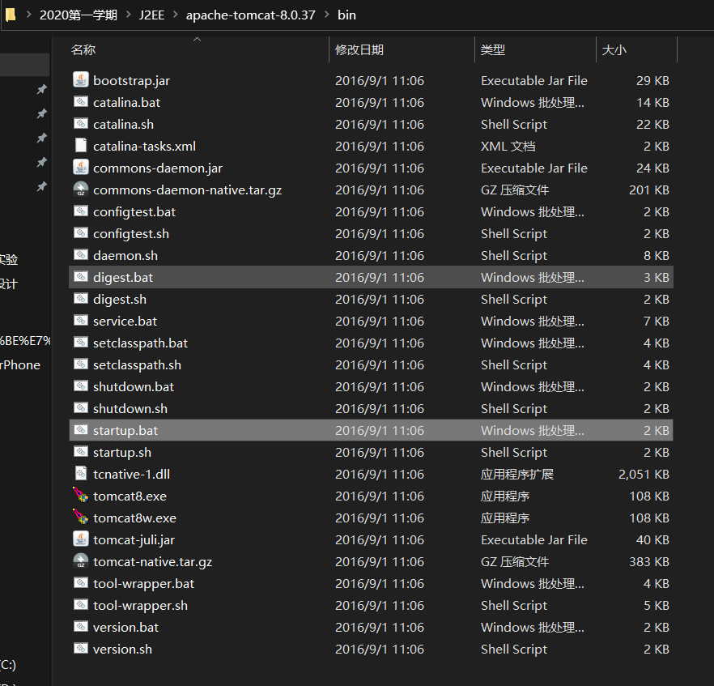

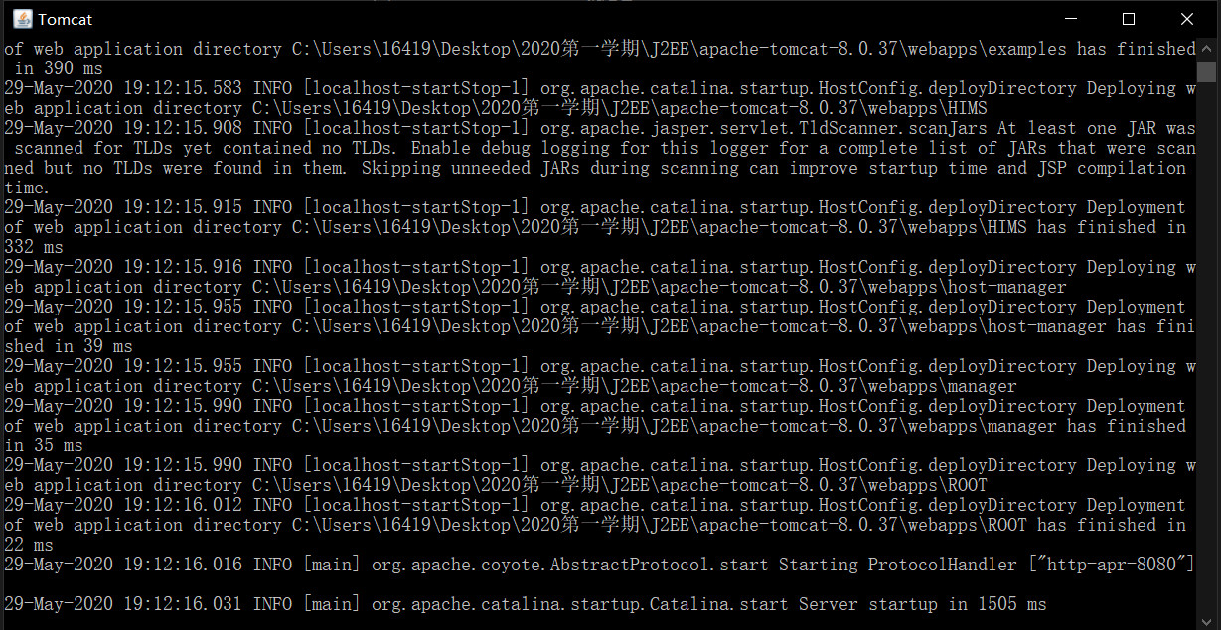
3.在浏览器输入http://localhost:8080访问Tomcat官网
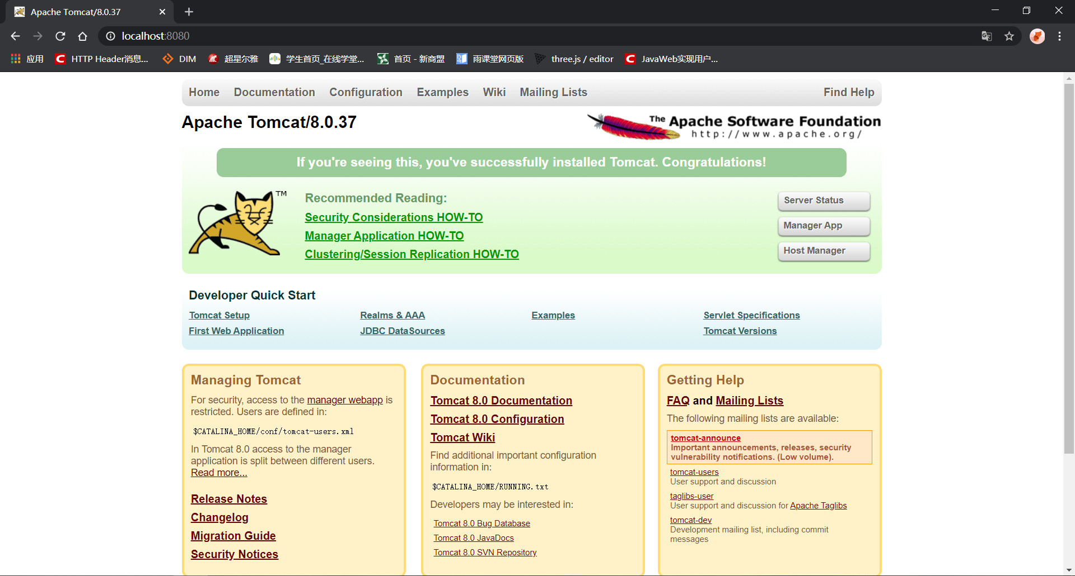
访问完成后，关闭Tomcat服务器
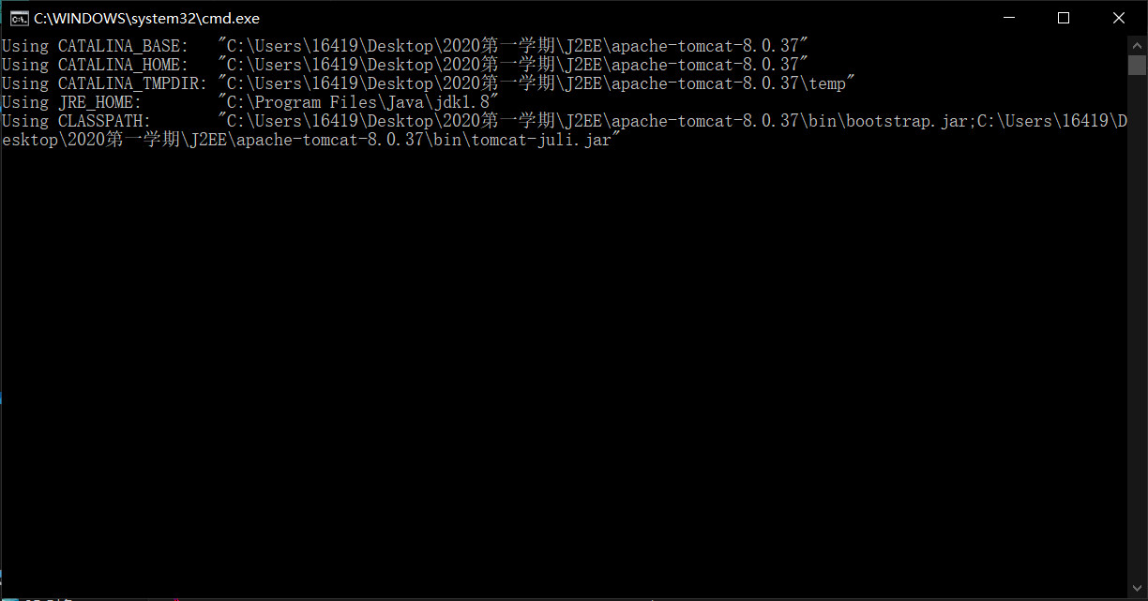
1.什么是虚拟目录？虚拟目录的作用是什么？
虚拟服务器可拥有一个宿主目录和任意数量的其它发布目录。其它发布目录称为虚拟目录。
虚拟目录就是将其他目录以映射的方式虚拟到该FTP服务器的主目录下，这样，一个FTP服务器的主目录实质上就可以包括很多不同盘符、不同路径的目录，而不会受到所在盘空间的限制了。当用户登录到主目录下，还可以根据该账户的权限对它进行相应的操作，就像操作主目录下的子目录一样。如果用户被锁定在主目录下，这项功能将允许他们访问主目录之外的其它目录。
2.完整的URL由哪几部分组成？
服务方或协议，主机地址或端口，资源的具体地址。
3.什么是web云服务器？
web服务器是指驻留于因特网上某种类型计算机的程序，可以向浏览器等Web客户端提供文档。可以放置网站文件，让全世界浏览；可以放置数据文件，让全世界下载。
4.请问“天津理工大学信息门户”my.tjut.edu.cn使用的是哪种web服务器？
Apache web服务器
5.Apache web服务器有什么特点？
1）支持HTTP/1.1协议
2）支持通用网关接口（CGI）
3）支持HTTP认证
4）集成的Perl语言
5）集成的Proxy服务器
6）服务器的状态和可定制的日志
7）允许根据客户主机名或IP地址限制访问
8）支持CGI脚本，如Perl、Php等
9）支持用户Web目录
10）支持虚拟主机
11）支持动态共享对象
13）支持安全Socket层（SSL）
14）用户会话过程的跟踪能力
15）支持Fast CGI
16）支持JavaServlets
17）支持多进程
6.简述使用你自己家里机器的浏览器访问“www.tjut.edu.cn” 服务器的过程？
访问网站后，输入用户名和密码，进入访问。
7.简述如何正式发布一个使用Python开发的网站
1）开始之前，请先用浏览器访问http://127.0.0.1:900/
2）先定义一个函数，用来向网站服务器发送请求：
def yingyong(environ, start_response):
start_response('200 OK', [('Content-Type', 'text/html')])
return [b'<h1>How Are!</h1>']
要求网站在网页上显示粗体的How Are!
3）导入wsgi模块的子模块，用来创建服务器。
from wsgiref.simple_server import make_server

4）创建服务器，IP为空，端口号为900。
a=900
httpd = make_server('', a, yingyong)
这个服务器将调用前面的函数 yingyong。
5）让服务器开始运行，并长时间运行。
httpd.serve_forever()
forever，让服务器永远运行，除非服务器被迫关闭。
服务器在哪里在python里面，关闭python编译器，就等于关闭了服务器。
6）再访问（1）里面的链接，就会进行访问网页。
这说明服务器开始运行了。
7）刷新这个网页，就相当于重复访问这个网页。
每访问一次（刷新一次），都会向服务器发送请求，在python编译器里面会有所体现。
8）关闭python编译器，服务器也就关闭了，这个网页会立刻崩溃。
再打开python并运行这段代码，这个网页又会立刻恢复。

